Klubmesterskab 2013

Som tidligere udmeldt afholder vi klubmesterskab den 15. september 2013
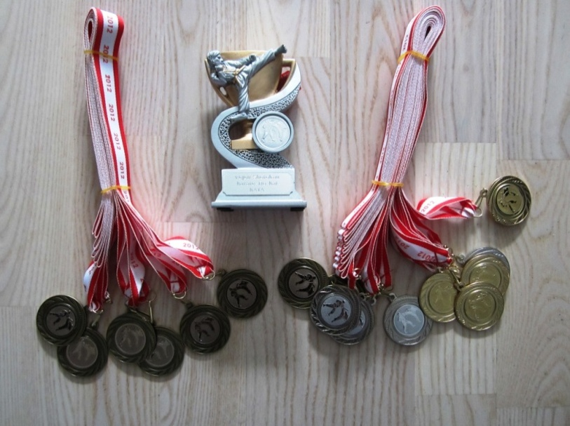
Du kan stille op i kata og kumite
Der kæmpes om medaljerne her til højre. Afhængig af antal deltagere opdeler vi i puljer efter alder og grad. Der er guld, sølv og bronze i hver gruppe. Til sidst kæmper vinderene af grupperne om klubmesterpokalen.

Konkurrencetræning:
Som ekstra forberedelse har vi arrangeret konkurrencetræning.
Det foregår:
- søndag den 11. august kl. 09.00 – 12.00 i vores Dojo
- søndag den 1. september kl. 09.00 – 12.00 i vores Dojo
- lørdag den 14. september kl. 10.00 – 13.00 i vores Dojo

Lidt facts om stævnet:
Klubmesterpokal 2013
- det vil være et kyu-grads stævne
- der vil være både kata og kumite
- antal grupper afhænger af antal deltagere
- der er medaljer i hver gruppe
- der er en pokal til den samlede klubmester
- Der vil kæmpes efter SKIF regler

HUSK:
Tilmelding senest den 29. august (meget gerne før)

Klubmesterskab 2013

Tilmelding
Klubmesterskab den 15. september 2013

Navn: ______________________
Alder: ______________________
Grad: ______________________

Stiller op i (gerne begge):
Kumite:
Kata:

